10. **Однотактні схеми тригерів керуємих фронтом**

|  |
| --- |
| **1 Классифікація об’єктів схемоте**хніки.  Элементы -обьекты схемотехники , выполняющие простые логические операции(И,НЕ….) Узлы относят обьекты , выполняющие функцию формирования сигнала Устройства – обьекты , выполняющие сложные многоразрядные преобразования. Системы – обьекты , обьеденяющие устройства по определенной архитектуре. Усилители - обьекты , выполняющие функцию восстановления формы сигнала при прохождении через устройство. Формирователи – обьекты , которые выполняют формирование сигналов заданой формы. Логические элементы – устройства , позволяющие выполнить логические операции. Элементы памяти – обьекты схемотехники , обеспечивающие функцию запоминания информации Развязывающие элементы – устройства , позволяющие согласовать различные сигналы. Индикаторные элементы – устройства , выполняющие функцию отображения информации. |
| **2.Параметри**  Параметры- это физические величины , определяющие свойства обьекта. Делятся на: 1)економические ( стоимость , рентабельность…), 2)експлутационные ( срок службы , температурный диапазон…). 3)технические (статические и динамические параметры). Основными считаются технические параметры. Статические – без изменения во времени. Динамические – имеющие некоторую зависимость во времени. Характеристики – одно или многомерные зависимости параметров от некоторых независимых величин. Основные характеристики: 1)входные (I 1 ,U 1 ) : I 1 (U 1 )=f(U 1 (I 1 )) ; 2)выходные (I 2 ,U 2 ) : I 2 (U 2 )=f(U 2 (I 2 )) 3)переходные I 2 (U 2 )= f(U 1 (I 1 )) ; |
| **3.Динамічні параметри**  Динамічним режимом роботи засобу вимірювання вважається режим роботи, в якому динамічні характеристики пристроїв, обумовлені інерційні- стю, суттєво впливають на результат вимірювання. Динамічними характеристиками пристроїв вважаються характерис- тики, які визначають здатність пристрою швидко реагувати на вхідний сигнал і зале- жать від інерційних властивостей пристрою. Широко застосовуються такі динамічні харак- теристики: перехідна характеристика, імпуль- сна перехідна характеристика, амплітудно- частотна та фазочастотна характеристики. |

|  |
| --- |
| **4.Характеристики цифрових схем**  Характеристики – одно или многомерные зависимости величин, определяющих состояние объектов схемотехники, от других величин, принимаемых как независимые. Основные характеристики: 1) Входные (I 1 , U 1 ) 2) Выходные (I 2 ,U 2 ) 3) Переходные Входные характеристики – некоторые зависимости (тока или напряжения на входе от соответствующего напряжения или тока). I 1i = f(U 1i ) U 1i = f(I 1i ) Выходные характеристики – зависимости тока или напряжения на выходе от соответствующего напряжения или тока. I 2i = f(U 2i ) U 2i = f(I 2i ) Переходные – зависимости тока или напряжения на входе от напряжения или тока на выходе. I 2j = f(U 1k ) Идеализированные характеристики инвертора |
| **5.** **Тригери:призначення, визначення, принціп роботи**.  **Три́гер** — [електронна](https://uk.wikipedia.org/wiki/%D0%95%D0%BB%D0%B5%D0%BA%D1%82%D1%80%D0%BE%D0%BD%D1%96%D0%BA%D0%B0) логічна схема, яка має два стійкі стани, в яких може перебувати, доки не зміняться відповідним чином сигнали керування  **Класифікація тригерів**   * за способом організації логічних зв’язків розрізняють тригери з запуском (RS-тригери); з лічильним входом (Т-тригери); тригери затримки (D-тригери); універсальні (JK-тригери); комбіновані (наприклад, RST-, JKRS-, DRS-тригери). * за способом запису інформації тригери поділяють на несинхронізовані (асинхронні, нетактові) і синхронізовані (тактові). * за кількістю інформаційних входів тригери можуть бути з одним, двома та багатьма входами. * за видом вихідних сигналів тригери поділяються на статичні і динамічні. Статичні тригери – тригери, в яких вихідні сигнали в стійких станах залишаються незмінними в часі. Динамічні тригери – тригери, в яких вихідні сигнали в стійких станах змінюються в часі. * за способом запам’ятовування інформації тригери можуть бути з логічною і фізичною організацією пам’яті. Перші виконують на логічних елементах І, АБО, НІ, І-НІ, АБО-НІ, І-АБО-НІ і т.д., а другі є елементами запам’ятовувальних пристроїв, у яких використовують нелінійні властивості матеріалів або нелінійні [вольт-амперні характеристики](https://uk.wikipedia.org/wiki/%D0%92%D0%BE%D0%BB%D1%8C%D1%82-%D0%B0%D0%BC%D0%BF%D0%B5%D1%80%D0%BD%D0%B0_%D1%85%D0%B0%D1%80%D0%B0%D0%BA%D1%82%D0%B5%D1%80%D0%B8%D1%81%D1%82%D0%B8%D0%BA%D0%B0) компонентів. * Синхронные – триггеры, изменяющие состояние к строго фиксированном промежутке времени (такты, синхроимпульсы). Статические – триггеры, определяемые постоянным устойчивым сигналом на выходе.flip-flop – характеризується тим, що вибірка вхідних сигналів і відповідна зміна виходів визначається в моменти дії тактових часових сигналів (синхронні тригери). latch – полягає в тому, що вони змінюють свій стан при зміні вхідних сигналів незалежно від наявності чи відсутності часових тактових сигналів. |
| 7. **Схеми RS, R, S, E тригерів на логічних елементах або-ні, і-ні**            R – триггер, в котором устанавливается приоритет в неопределенном состоянии по каналу R. S – устройство, в котором устанавливается приоритет в неопределенном состоянии по каналу S. E – устройства, которые в запрещенном состоянии не меняют логическое состояние триггера.      http://literaturki.net/images/csht-1/image033.jpg |
| 8.**Тригери JK**  Цей тип тригерів за логікою роботи подібний до RS-тригерів, але, на відміну від них, не має невизначених переходів |

|  |
| --- |
| 9.**Приклади та схеми керування D триггерами**  К D-триггерам относятся последовательностные бистабильные устройства с одним информационным входом D и входом синхронизации С, которые в момент действия синхронизирующего уровня или фронта устанавливаются в состоянии, определяемое логическим уровнем сигнала на входе D , а в паузе между синхроимпульсами находятся в режиме хранения информации. D-триггер имеет два основных входа: D( от Delay-задержка или Data- данные ) и CLOCK-(синхронизация).    Недостатком схемы является эффекты сквозного управления , которые определяются возможные изменения сигнала на выходе триггера (на выходе в промежутки времени тактового импульса. |
| 11.**Розрахунок динамічних параметрів тригерів : часу переключення**  tsw=2tp tp=t3 Tmin=tas=3tp fmax=1/ tas |

|  |
| --- |
| 14. **Регістри:призначення, визначення, принціп роботи**  Регистр – последовательностное устройство, предназначенное для передачи и хранения информации. В зависимости от способа приема и передачи двоичной информации различают: параллельные, последовательные, последовательно-параллельные, параллельно-последовательные и универсальные регистры.Основным узлом регистра является триггер. Параллельные регистры – регистры , запись в которые обеспечивается одновременно во все разряды. Последовательные регистры – регистры, запись в которые обеспечивается через один вход, а считывание происходит через один выход. Последовательные – параллельные регистры – регистры, запись в которые обеспечивается через один вход, а считывание через выходы всех разрядов. Параллельные - последовательные – запись обеспечивается через несколько входов , а считывание через один выход. Универсальные регистры – регистры, которые сочетают в себе функции выше перечисленных видов, кроме того, число их входов равняется количеству выходов, что обеспечивает режим отключения входов и выходов. Сдвиг регистра может осуществляться: 1. вправо 2. влево 3. в направлениях обоих сигналов  Недостаток схемы: необходимость записи информации за 2 такта  Недостаток схемы: большое число элементов управления на входе и выходе, а также большое число шин |
| 15**.Статичні здвигаючі регістри**. |

|  |
| --- |
| 16. **Динамічні регістри** |

|  |
| --- |
| 17. **Лічильники:призначення, визначення, параметри**  Счетчики – это набор триггеров,включенных по определенной схеме. По способу организации счетчики делят на синхронные(с параллельным переносом) и асинхронные(с последовательным и сквозным переносом),по характеру изменения информации на суммирующие, вычитающие и реверсивные.      Деление на 2n не представляет сложности,так как это обычный суммирующий счетчик.Общий случай схемы деления для устройств с нечетным КСЧ |

18) Поділ частоти

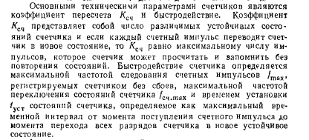

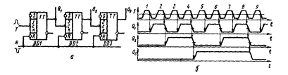

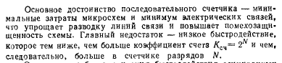

19) 

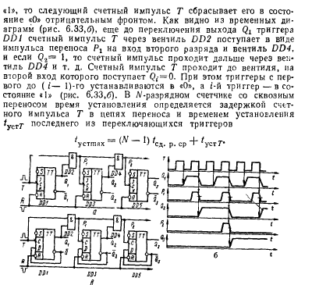

20)

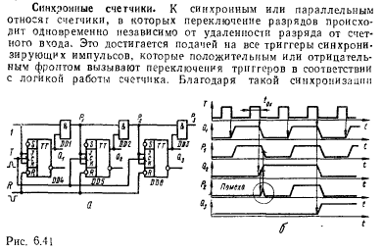

21)

